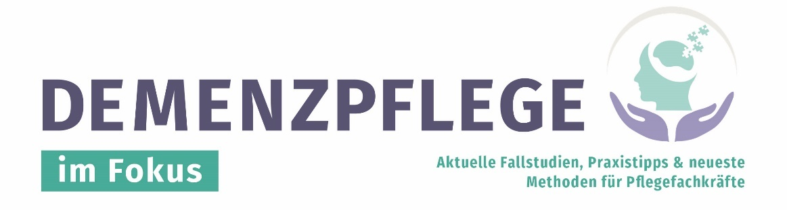
Ausgabe 10/25

Minicheck mittleres Stadium: Ressourcen entdecken und nutzen
Kognition | Vertraute Abläufe möglich und erhalten, Orientierung zu bekannten Orten möglich | ☐
Kommunikation | Nonverbale Kommunikation sehr lebendig, einfache Gespräche möglich | ☐
Emotion | Emotionale Resonanz hoch, affektive Reaktionen auf Nähe deutlich | ☐
Soziale Interaktion | Freude an Gruppenerlebnissen, Bedürfnis nach Zugehörigkeit bleibt erhalten | ☐
Alltagskompetenz | Einfache Haushaltsaufgaben möglich, Unterstützung fördert Teilhabe | ☐

